Česká republika a Evropská unie

Po roce 1945 orientace na SSSR:
1949 – RVHP (Rada vzájemné hospodářské pomoci)
1955 – Varšavská smlouva-vojenské seskupení

Uvolňování napětí (1975- Helsinská konference o bezpečnosti a spolupráci v Evropě) důsledek:
1976- první oficiální setkání RVHP a EHS
- bilaterální obchodní dohody o vývozu zboží do zemí EHS
1988- vzájemné uznání de iure mezi RVHP a EHS

1990-91 příprava Asociačních dohod mezi ES a zájemci ze střední a JV Evropy (do té doby již Asociační dohody s Marokem, Alžírskem, Tunisem, Dohody z Lomé,...)

1991 – Asociační dohoda mezi ČSFR a ES
1993- Asociační dohoda mezi ČR a ES, platnost – 1995

Doporučení ES k regionální integraci:

1991 – Visegrádská skupina- politická spolupráce Československa, Maďarska a Polska
1993 – CEFTA – Středoevropská zóna volného obchodu

Kroky EU:
ekonomické: od r.1990 – program PHARE
později – SAPARD – venkov a zemědělství
- ISPA – životní prostředí

- strukturovaný dialog – na úrovni ministrů

podmínky přistoupení:

1993 – Kodaňská kritéria pro přistoupení k EU
1.kritérium politické: existence stabilních institucí zaručujících demokracii, právní stát, lidská práva a respektování a ochranu menšin;

2.kritérium hospodářské:
a) země musí mít fungující tržní hospodářství schopné odolat konkurenci a tržním silám v EU;

b) Schopnost dostát závazkům plynoucím ze členství v EU včetně účasti na hospodářské a měnové unii.

3.kritérium převzetí acquis communautaire (francouzský termín, který se používá pro právní řád Evropské unie) a závazků vyplývajících z členství, včetně dodržování cílů politické, hospodářské a měnové unie a jejich provádění, tzn. zejména harmonizace domácího práva s právem evropským;

1995- Madridské kritérium

4.dostatečné administrativní a soudní struktury pro provádění všech závazků vyplývajících z členství.

strategie:
1994 – zasedání Evropské rady v Essenu:

Předvstupní strategie pro země střední JV Evropy

1995- Cannes – Bílá kniha. Příprava přidružených zemí střední a JV Evropy na začlenění do vnitřního trhu ES.
- příprava LEGISLATIVY

23. 1. 1996 – ČR podává žádost o přistoupení
k ES (předseda vlády V.Klaus)

červenec 1997 – Agenda 2000- první posudek na připravenost ČR na přistoupení

prosinec 1997 – Evropská rada rozhodla o jednání s 11 kand. zem.

31. 3. 1998 - 13. 12. 2002 negociační rozhovory-vyjednávání ČR o přistoupení
- vede je pan Ing. Pavel Telička

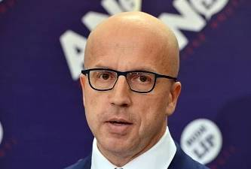

V rámci vyjednávání:

- Screening – sledování – jaký je soulad našeho právního systému a evropského práva (acquis communautaire),
Acquis bylo rozděleno do 31 kapitol (zemědělství, školství, životní prostředí,…)

- Negociace - vyjednávání , dohodnuta přechodná období – pracovní trhy, čističky,....

16. dubna 2003 je podepsaná v Aténách
SMLOUVA O PŘISTOUPENÍ
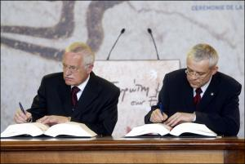

Proces ratifikace:

v EU – 15 národních parlamentů
10 nových států (až na Kypr) – REFERENDUM.

13. a 14. června 2003 referendum v ČR.
Otázka: Souhlasíte se Smlouvou o přistoupení k EU?

účast: 55, 21 %
ano: 77, 33 %
ne: 22, 67%

- května 2004 vstoupila v platnost Smlouva o přistoupení. ČR je členem EU.

České předsednictví Rady EU

První předsednictví: 1. ledna 2009- 30. června 2009
(po Francii, po nás Švédsko)
Česká republika přebírala vedení Rady EU 1. ledna 2009, a to v době komplikované politické a ekonomické situace – globální hospodářské krize nebo plynové krize způsobené sporem mezi Ukrajinou a Ruskem. To vše představovalo pro české předsednictví značnou výzvu.
Problémy ČR – pád vlády M. Topolánka, vláda Fišera.

Druhé předsednictví: 1. července 2022

